7 – րդ դասարան
Երկրաչափություն շաբաթական 2 ժամ

Դասագրքի հեղինակ՝ Լ. Աթանասյան և ուրիշներ

Թեմատիկ պլանը կազմող ուսուցիչներ՝
Իսպիրյան Սուսաննա Երևանի թիվ 98 հիմնական դպրոց
Գևորգյան Գոհար՝ Երևանի թիվ 33 հիմնական դպրոց
Սարգսյան Անահիտ Երևանի թիվ 13 հիմնական դպրոց
Համակարգող՝ Ուսումնական բնագավառների մշակման և զարգացման բաժնի պետ՝ Ինգա Վարդանյան

ժամ | կետ | Թ ե մ ա 1. Երկրաչափական սկզբնական հասկացություններ: Չափումներ (13 ժամ)
Նպատակը |  | - Նախորդ դասարաններում ուսումնասիրած երկրաչափական պատկերների վերաբերյալ գիտելիքների համակարգումը:  - Երկրաչափական սկզբնական հասկացությունների, դրանց օրինաչափությունների ուսումնասիրումը, այդ օրինաչափությունները կիրառելու հմտությունների ձևավորումը:
Վերջնարդյունք |  | - Նկարագրի ուղիղը, հարթությունը, սահմանի հատված, ճառագայթ, անկյուն, կից և հակադիր անկյուններ հասկացությունները և գծի դրանք:  - Սահմանի հավասար պատկերներ հասկացությունը և կիրառի հատվածների, անկյունների համար:  - Իմանա, որ երկու կետով անցնում է միայն մեկ ուղիղ:  - Ձևակերպի կից և հակադիր անկյունների հատկությունները և կիրառի խնդիրներ լուծելիս:  - Դասակարգի անկյունները ըստ նրանց աստիճանային չափի:  - Սահմանի հատվածի միջնակետ, անկյան կիսորդ, փոխուղղահայաց ուղիղներ հասկացությունները և կառուցի դրանք նաև դինամիկ մաթեմատիկայի ծրագրերով:  - Չափի, նաև դինամիկ մաթեմատիկայի ծրագրերով, հատվածի երկարությունը, անկյան մեծությունը, դրանք արտահայտի տարբեր միավորներով:
1 |  | Ներածություն
1 | 1 | Ուղիղ և հատված
1 | 2 | Ճառագայթ և անկյուն
1 | 3 | Հատվածների և անկյուն֊ների համե֊մա֊տումը
2 | 4 | Հատվածների չափումը
2 | 5 | Անկյունների չափումը
2 | 6 | Ուղղահայաց ուղիղներ
1 |  | Խնդիրների լուծում
1 |  | Թեմատիկ գրավոր աշխատանք 1
 |  | Թեմա 2. Եռանկյուն (19 ժամ)
Նպատակ |  | - Եռանկյան, շրջանագծի ու դրանց տարրերի ներմուծումը, դրանց հետ կապված խնդիրների լուծման հմտությունների ձևավորումը:  - Եռանկյունների հավասարության հայտանիշների ուսումնասիրումն ու դրանք կիրառելու հմտությունների ձևավորումը:  - Կառուցման խնդիրների հետ ծանոթացումը, կառուցման խնդիրներ լուծելու հմտությունների ձևավորումը:
Վերջնարդյունք |  | - Սահմանի եռանկյուն, եռանկյան միջնագիծ, կիսորդ, բարձրություն հասկացությունները և կառուցի դրանք նաև դինամիկ մաթեմատիկայի ծրագրերով:  - Դասակարգի եռանկյուններն ըստ անկյունների, ըստ կողմերի:  - Սահմանի հավասար պատկերներ հասկացությունը և կիրառի եռանկյունների համար:  - Տարբերի սահմանումը, աքսեոմը, թեորեմը:  - Գաղափար ունենա` ինչ է ապացույցը, հերքումը:  - Ձևակերպի եռանկյունների հավասարության հայտանիշները և կիրառի խնդիրներ լուծելիս:  - Ձևակերպի հավասարասրուն եռանկյան հատկություններն ու հայտանիշը և կիրառի խնդիրներ լուծելիս:  - Սահմանի շրջանագիծ և շրջան հասկացությունները, ճանաչի դրանց տարրերը և կառուցի դրանք նաև դինամիկ մաթեմատիկայի ծրագրերով:  - Կառուցի, նաև դինամիկ մաթեմատիկայի ծրագրերով, տրված հատվածին և անկյանը հավասար հատված և անկյուն, հատվածի միջնակետը, անկյան կիսորդը, ուղղին ուղղահայացը:  - Կառուցի ուղղանկյուն, հավասարասրուն, հավասարակողմ եռանկյուններ` դինամիկ մաթեմատիկայի ծրագրերով:  - Լուծի ապացուցման խնդիրներ, կիրառի ապացուցման տարբեր եղանակներ:
3 | 1 | Եռանկյունների հավա֊սա֊րության 1 – ին հայտա֊նի֊շը
3 | 2 | Եռանկյան միջնագծերը, կիսորդները և բարձրու֊թյունները
3 | 3 | Եռանկյունների հավա֊սա֊րու֊թյան 2 -րդ և 3 -րդ հայտանիշներ
1 |  | Խնդիրների լուծում
1 |  | Թեմատիկ գրավոր աշխատանք 2
1 |  | Կիսամյակային ամփոփիչ գրավոր աշխատանք 1
6 |  | Կրկնություն
2 | 4 | Կառուցումներ կարկինով և քանոնով
2 | 5 | Կառուցման խնդիրներ
 |  | Թեմա 3. Զուգահեռ ուղիղներ (8 ժամ)
Նպատակ |  | - Ուղիղների զուգահեռությանը վերաբերվող օրինաչափությունների ուսումնասիրումը և դրանք կիրառելու հմտությունների ձևավորումը  - Եռանկյան կողմերի և անկյունների հետ կապված օրինաչափությունների ուսումնադիրումը և դրանք կիրառելու հմտությունների ձևավորումը
Վերջնարդյունք |  | - Իմանա երկու ուղիղների հնարավոր փոխդասավորությունները, սահմանի զուգահեռ ուղիղներ հասկացությունը:  - Ձևակերպի զուգահեռ ուղղիղների աքսեոմը և նրա հետևանքները և կիրառի խնդիրներ լուծելիս:  - Տարբերի և անվանի ուղիղները հատողով հատելիս առաջացած անկյունները:  - Ձևակերպի զուգահեռ ուղիղների հատկություններն ու հայտանիշները և կիրառի խնդիրներ լուծելիս:
3 | 1 | Երկու ուղիղների զուգա֊հե֊ռության հայտանիշները
4 | 2 | Զուգահեռ ուղիղների աքսիոմը
3 |  | Խնդիրների լուծում
1 |  | Թեմատիկ գրավոր աշխատանք 3
 |  | Թեմա 4՝ Առնչություններ եռանկյան կողմերի և անկյունների միջև (20 ժամ)
 |  | - Եռանկյան կողմերի և անկյունների հետ կապված օրինաչափությունների ուսումնասիրումը և դրանք կիրառելու հմտությունների ձևավորումը։
- Ձևակերպի եռանկյան անկյունների գումարի և արտաքին անկյան մասին թեորեմները և կիրառի խնդիրներ լուծելիս:
- Ձևակերպի եռանկյան կողմերի և դրանց հանդիպակաց անկյունների միջև առնչությունների մասին թեորեմը և կիրառի խնդիրներ լուծելիս:
- Ձևակերպի ուղղանկյուն եռանկյան հատկությունները և հավասարության հայտանիշները և կիրառի դրանք խնդիրներ լուծելիս:
- Ձևակերպի հատվածի միջնուղղահայացի, անկյան կիսորդի հատկությունները և կիրառի խնդիրներ լուծելիս:
- Ձևակերպի եռանկյան անհավասարությունը և կիրառի խնդիրներ լուծելիս:
- Սահմանի կետի հեռավորությունը ուղղից, զուգահեռ ուղիղների հեռավորությունը և կիրառի խնդիրներ լուծելիս:
2 | 1 | Եռանկյան անկյունների գումարը
2 | 2 | Առնչությունները եռանկյան կողմերի և անկյունների միջև
3 | 3 | Ուղղանկյուն եռանկյուններ
3 | 4 | Եռանկյան կողմերի և անկյունների միջև առնչությունների որոշ կիրառությունները
2 |  | Խնդիրների լուծում
1 |  | Թեմատիկ գրավոր աշխատանք 4
1 |  | Կիսամյակային գրավոր
4 |  | Խնդիրների լուծում

Ուղիղ և հատված Թեմատիկ պլան
Հարցեր և առաջադրանքներ առարկայի չափորոշչային նվազագույն
պահանջների կատարումը ստուգելու համար։

- Քանի՞ ուղիղ է պատկերված նկարում, որո՞նք են:
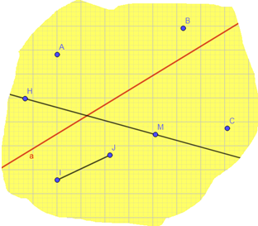
- Թվարկի’ր բոլոր պատկերված կետերը:
- Քանի՞ հատված գտար դեղին հարթությունում:
- Հարթությանը որևէ անո'ւն տուր:
- Նկարի վրա ավելացրո’ւ քո ցանկությամբ որևէ հատված և անվանի'ր այն:
- Ո՞ր կետերը չեն պատկանում սև ուղիղին, ինչպե՞ս կանվանես այդ ուղիղը:
- Քանի՞ ուղիղ կարող ես տանել A կետով: Քանի՞ ուրղիղ է անցնում H և M կետերով:
Հարցերին պատասխանելու կամ առաջադրանքները կատարելու համար սովորողը պետք է իմանա՝
- ինչպե՞ս է պատկերվում ուղիղը, ինչպե՞ս է նշանակվում, նշանակման տարբերակները
- ինչպե՞ս է պատկերվում կետը և նշանակվում
- հատվածը, նշանակումը
- հարթության նշանակումը, որպես անսահման և չսահմանվող
- կետի և ուղղի փոխդասավորությունը, ուղղի վրա երեք կետերի դասավորությունը
- մի կետով անցնող ուղիղների անսահման շատ լինելը, երկու կետով անցնող ուղղի աքսեոմը

Հարցերին պատասխանելու կամ առաջադրանքները կատարելու համար սովորողը պետք է կարողանա՝
- դրանց հնարավոր դեպքերը պատկերել գծագրով և ցուցադրել մոդելների վրա
- գրանցումներ կատարել
- կառուցումներ կատարել և ավելացնել եղածի վրա
- դատողություններ անել
- եզրահանգումներ կատարել

Ճառագայթ և անկյուն Թեմատիկ պլան
Հարցեր և առաջադրանքներ առարկայի չափորոշչային նվազագույն
պահանջների կատարումը ստուգելու համար։

1.Քանի՞ ճառագայթ կա պատկերված:
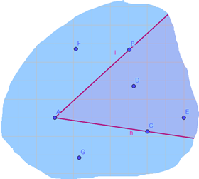
2.Ի՞նչ անկյուն են առաջացրել երկու ճառագայթները:
3.Ո՞րն է անկյան գագաթը ,և որո՞նք են կողմերը:
4.Ասա՜ ներքին տիրույթին պատկանող երկու կետ:
5.Ո՞ր տիրույթին են պատկանում P և G կետերը:
Հարցերին պատասխանելու կամ առաջադրանքները կատարելու համար սովորողը պետք է իմանա՝
1. ինչ է ճառագայթը
2. ի՞նչ է անկյունը
3. անկյան ներքին և արտաքին տիրույթները
Հարցերին պատասխանելու կամ առաջադրանքները կատարելու համար սովորողը պետք է կարողանա՝
1. դրանք ճանաչել, պատկերել գծագրով և նշանակել
2. պարզ և ծանոթ իրադրություններում ստացած գիտելիքը կիրառել
Հատվածների և անկյունների համեմատումը Թեմատիկ պլան
Հարցեր և առաջադրանքներ առարկայի չափորոշչային նվազագույն
պահանջների կատարումը ստուգելու համար։
1.Ինչե՞ր են պատկերված նկարում, կենցաղում հանդիպող ի՞նչ է հիշեցնում:
2.Ինչպիսի՞ն են պատկերված բազմաթիվ հատվածները: 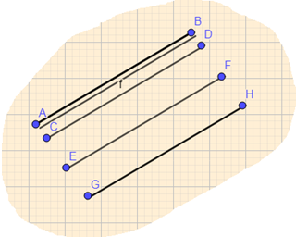

3.Արդյո՞ք կարելի է համոզվել , որ լուցկու հատիկները հավասար են, ինչպե՞ս:
4.Քանի՞ անկյուն կա պատկերված, կարդա՜ և գրանցի՜ր:
5.Ո՞ր անկյուններն են հավասար և ի՞նչու:
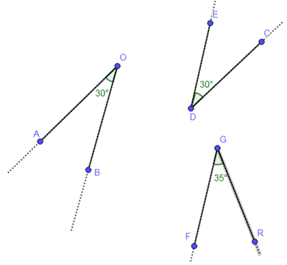
6.Քանի՞ անկյուն ես նկատում գծագրում, ո՞րն է դրանցից ամենամեծը:

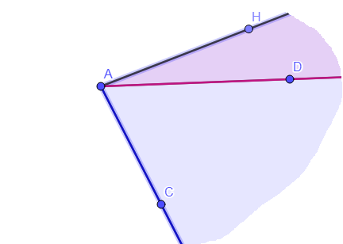
7.Տրված է AB հատվածը, որի երկարությունը 4 սմ է: M կետը այն բաժանել է երկու հավասար մասերի: Ի՞նչ կետ է M կետը AB հատվածի համար:
8.Ի՞նչ անկյուններ ես տեսնում գծագրում:
9.CB ճառագայթը DCA անկյունը բաժանել է հավասար մասերի, հետևաբար այն -----------------------------է:
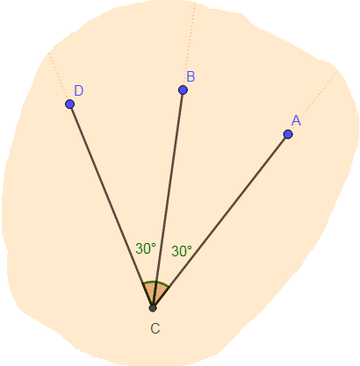
Հարցերին պատասխանելու կամ առաջադրանքները կատարելու համար սովորողը պետք է իմանա՝
1.ի՞նչ է հատվածը, ի՞նչ է վերադրումը
2.հատվածների և անկյունների հավասարությունը
3.հատվածի միջնակետը և անկյան կիսորդը
Հարցերին պատասխանելու կամ առաջադրանքները կատարելու համար սովորողը պետք է կարողանա՝
1.ճանաչել, տարբերել պատկերվածը
2.կառուցել տրվածին հավասար, տրվածից մեծ ու փոքր հատվածներ և անկյուններ
2.զարգացնել աչքաչափը
3.օգտագործել համադրումը` հավասարությունը պարզելու համար
4. կարդալ գծագրից և ստեղծել գծագիրը, կատարել նշումներ, գրանցումներ

Հատվածների չափումը Թեմատիկ պլան
Հարցեր և առաջադրանքներ առարկայի չափորոշչային նվազագույն պահանջների կատարումը ստուգելու համար։
1.Չափել հատվածը և հաշվել կրկնապատիկը:
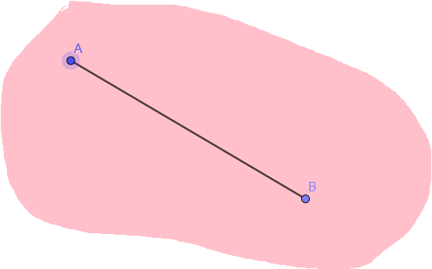
2.Տրված հատվածի երկարությունը ա/5դմ7սմ բ/15մ2դմ գ/23կմ600մ է, արտահայտել սանտիմետրերով:
3.Համեմատել հատվածները, որոնց երկարություններն են՝ AB=250մմ BC=27սմ։
4. Գտնել նախորդ խնդրում տրված հատվածների գումարը` արտահայտած սանտիմետրերով և տարբերությունը` արտահայտած միլիմետրերով:
Հարցերին պատասխանելու կամ առաջադրանքները կատարելու համար սովորողը պետք է իմանա՝
1. երկարություն եզրույթը, չափման երկրաչափական իմաստը;
2.երկարության միավորները, մեկից մյուսին անցումները:
Հարցերին պատասխանելու կամ առաջադրանքները կատարելու համար սովորողը պետք է կարողանա՝
1.չափել, նաև դինամիկ մաթեմատիկայի ծրագրերով, հատվածի երկարությունը, 2.դրանք արտահայտել տարբեր միավորներով, կիրառել կանքում:

Անկյունների չափումը Թեմատիկ պլան
Հարցեր և առաջադրանքներ առարկայի չափորոշչային նվազագույն պահանջների կատարումը ստուգելու համար։
1.Ընտրի՜ր անկյունների չափման համար նախատեսված գործիքը՝
- քանոն
- փոխադրիչ
- եռանկյուն քանոն
- չափերիզ

2. Ո՞րը անկյան աստիճանային չափմանը չի վերաբերվում՝
- աստիճան
- րոպե
- մետր
- վայրկյան
3. Անկյան աստիճանային չափը 44⁰24՜ է, որքա՞ ն կլինի դրա կեսը:
4. Նկարի՜ր 45 աստիճանի հավասար անկյուն:
5. Կատարել գործողությունը՝ 65⁰18՜-24⁰14՜
6. Քանի՞ րոպե է 4 աստիճանը:

Հարցերին պատասխանելու կամ առաջադրանքները կատարելու համար սովորողը պետք է իմանա՝
- անկյան չափիչ սարքերը և գործիքները
- անկյան չափման միավորները
- կապը չափման միավորների միջև
- անկյունաչափի կառուցվածքը և աշխատանքի սկզբունքը

Հարցերին պատասխանելու կամ առաջադրանքները կատարելու համար սովորողը պետք է կարողանա՝
- աշխատել փոխադրիչով
- գիտելիքը կիրառել պարզ օրինակների վրա

ՈՒղղահայաց ուղիղներ Թեմատիկ պլան

Հարցեր և առաջադրանքներ առարկայի չափորոշչային նվազագույն պահանջների կատարումը ստուգելու համար։

1.Քանի՞ անկյուն է առաջանում 2 ուղիղների հատումից;

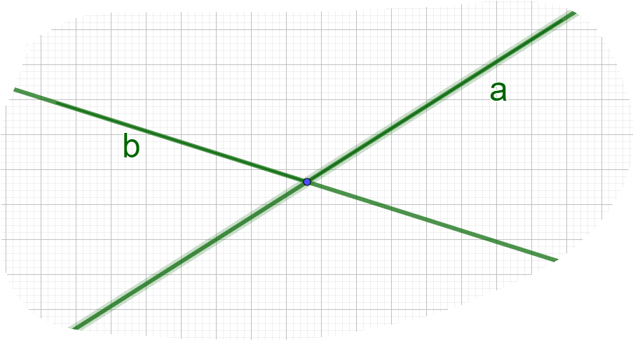

2.Ինչիսի՞ անկյուններ են պատկերված նկարում.

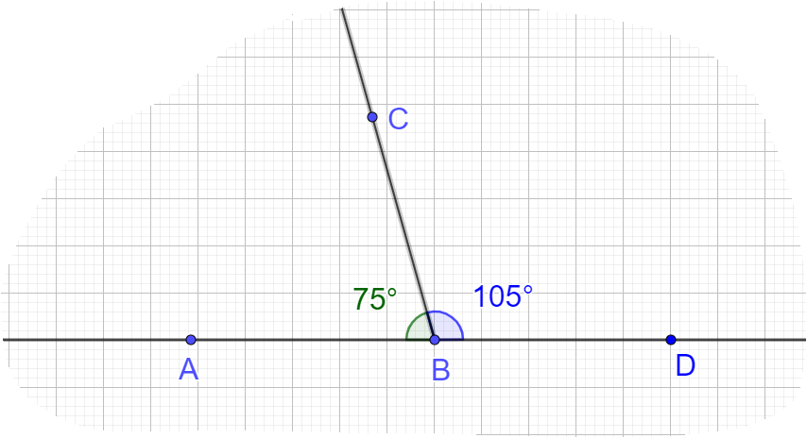

3.Գտնել անհայտ անկյունները.

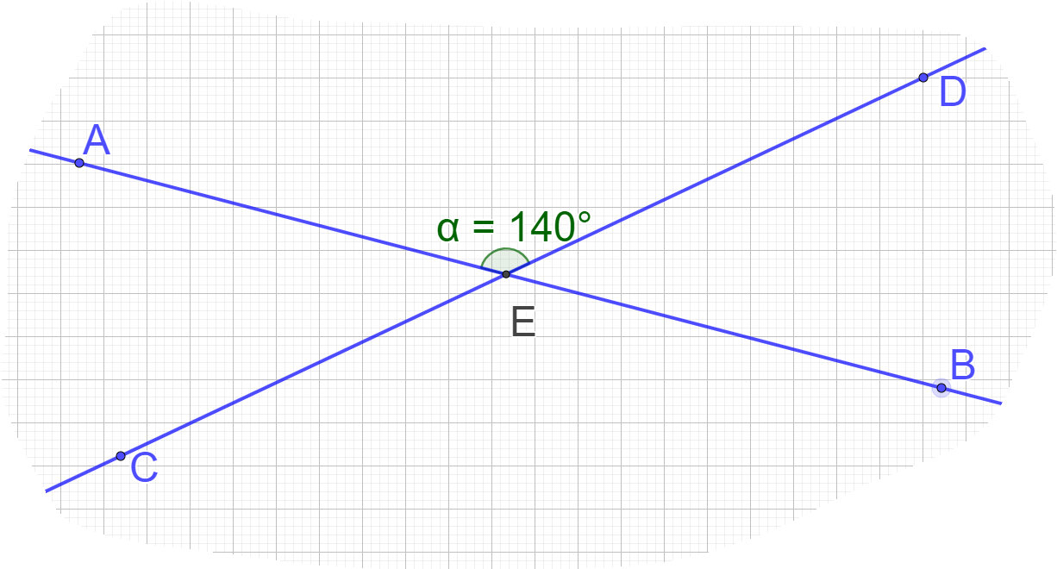

4.Երկու ուղիղների հատումից առաջացած անկյուններից մեկը 90 աստիճան է: Գտնել մնացած անկյունները; Ինչպիսի՞ն են այդ ուղիղները:

Հարցերին պատասխանելու կամ առաջադրանքները կատարելու համար սովորողը պետք է իմանա՝
- հարթության վրա երկու ուղիղների փոխդասավորվածությունները
- կից և հակադիր անկյունների սահմանումները, հատկությունները
- ո՞ր ուղիղներն են կոչվում փոխուղղահայաց

Հարցերին պատասխանելու կամ առաջադրանքները կատարելու համար սովորողը պետք է կարողանա՝
- կից և հակադիր անկյունների հատկությունները կիրառել խնդիրներ լուծելիս
- դասակարգել անկյունները ըստ նրանց աստիճանային չափի
- հայտնի տվյալի միջոցով գտնել անհայտը

Եռանկյունների հավասարության 1 – ին հայտանիշը Թեմատիկ պլան

Հարցեր և առաջադրանքներ առարկայի չափորոշչային նվազագույն պահանջների կատարումը ստուգելու համար։
- Գծագրել եռանկյուն, գագաթները նշանակել M, P և K տառերով: Անվանել անկյունները, յուրաքանչյուրի համար նշելով դիմացի կողմը :
- Արդյո՞ք հավասար են եռանկյունները: Պատասխանը հիմնավորել:
- Գտնել անհայտ կողմը.
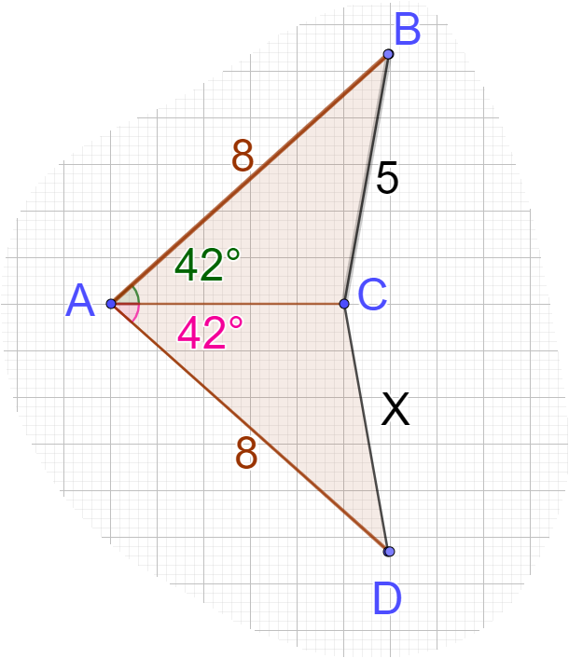

- Երկու եռանկյունները հավասար են ըստ առաջին հայտանիշի. արդյո՞ք հավասար են այդ եռանկյունների պարագծերը:
- ABC եռանկյան պարագիծը 23սմ է: Գտնել EDF եռանկյան պարագիծը: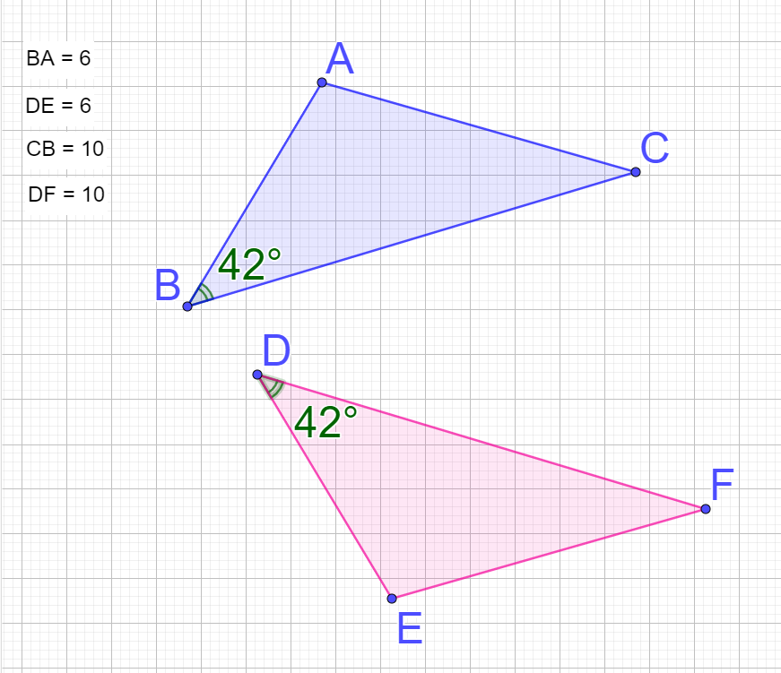
- Կարելի՞ է գտնել AC կամ EF կողմը:

Հարցերին պատասխանելու կամ առաջադրանքները կատարելու համար սովորողը պետք է իմանա՝
- եռանկյան տարրերը
- առաջին հայտանիշը
- համապատասխանաբար հավասար անկյունների և դրանց դիմաց ընկած կողմերի կապը հավասար եռանկյաուններում
- հավասար եռանկյունների պարագծերի հավասարությունը
Հարցերին պատասխանելու կամ առաջադրանքները կատարելու համար սովորողը պետք է կարողանա՝
- գծագրել եռանկյուն և նշումներ կատարել
- համեմատել եռանկյունների տարրերը
- դատողություններ անել, եզրակացնել
- հիմնավորել

Եռանկյան միջնագծերը, կիսորդները և բարձրությունները Թեմատիկ պլան

Հարցեր և առաջադրանքներ առարկայի չափորոշչային նվազագույն պահանջների կատարումը ստուգելու համար։

- Ո՞ր գծագրում է պատկերված եռանկյան միջնագիծը։
- Ո՞ր գծագրում է պատկերված եռանկյան կիսորդը։
- Ո՞ր գծագրում է պատկերված եռանկյան բարձրությունը։
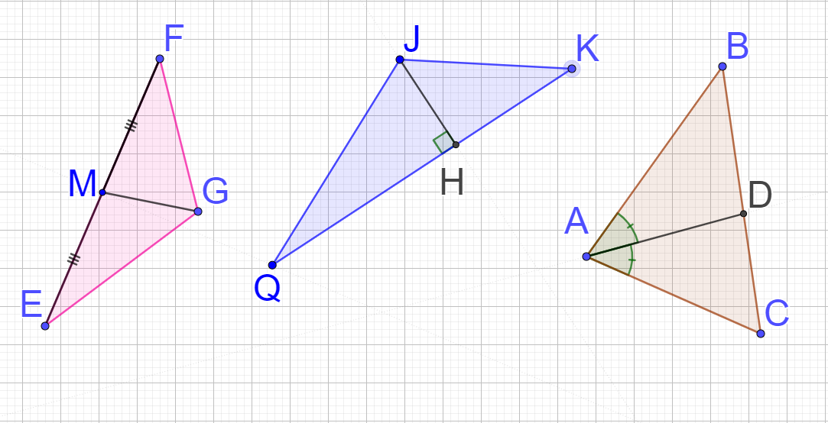
4. Քանի՞ միջնագիծ ունի եռանկյունը, արդյո՞ք այդ քանակը նույնն է կիսորդների և բարձրությունների դեպքում :
5. Հավասարակողմ եռանկյան համար տարված են բոլոր միջնագծերը, սակայն պահանջվում էր տանել բոլոր կիսորդները: Ի՞նչ կարելի է անել սխալը ուղղելու համար:
6. Ի՞նչ եռանկյուն է պատկերված, ո՞րն է հիմքը: Ի՞նչ կարող ես ասել A և C անկյունների մասին:
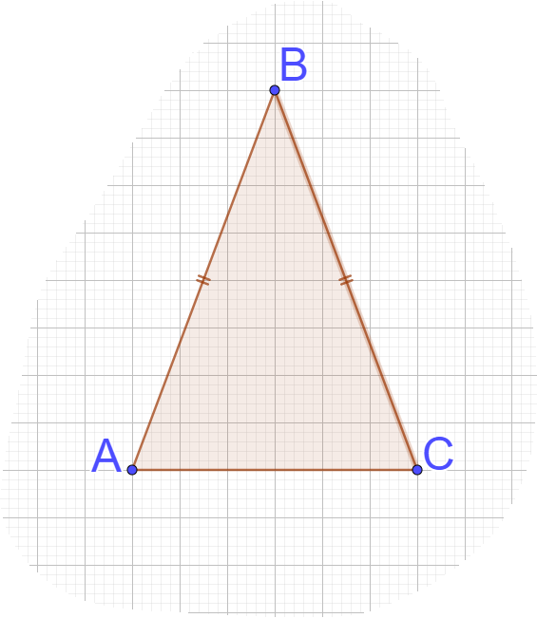
7. Վերևի եռանկյան AC հիմքին տարված բարձրությունը 7 սմ է, որքա՞ն կլինի այդ հիմքին տարված կիսորդի երկարությունը:

Հարցերին պատասխանելու կամ առաջադրանքները կատարելու համար սովորողը պետք է իմանա՝

- ի՞նչ է միջնագիծը, կիսորդը և բարձրությունը
- քանի՞ միջնագիծ, կիսորդ և բարձրություն ունի եռանկյունը
- ո՞ր եռանկյունն է կոչվում հավասարակողմ հավասարակողմ եռանկյան հատկությաունը
- ո՞ր եռանկյունն է կոչվում հավասարասրուն հավասարասրուն եռանկյան հատկությունը, տարրերը

Հարցերին պատասխանելու կամ առաջադրանքները կատարելու համար սովորողը պետք է կարողանա՝

- ըստ գծագրի վերծանել տվյալները
- տարբերել միջնագծերը, կիսորդները, բարձրությունները
- անհրաժեշտության դեպքում կառուցել
- օգտվել հատկություններից

Եռանկյունների հավա֊սա֊րու֊թյան 2 -րդ և 3 -րդ հայտանիշներ Թեմատիկ պլան

Հարցեր և առաջադրանքներ առարկայի չափորոշչային նվազագույն պահանջների կատարումը ստուգելու համար։
- Ըստ համապատասխան գծագրի` ի՞նչ պետք է գրվի երրորդ տողում

AB=A₁B₁
<A = <A₁
-------------_{--????}
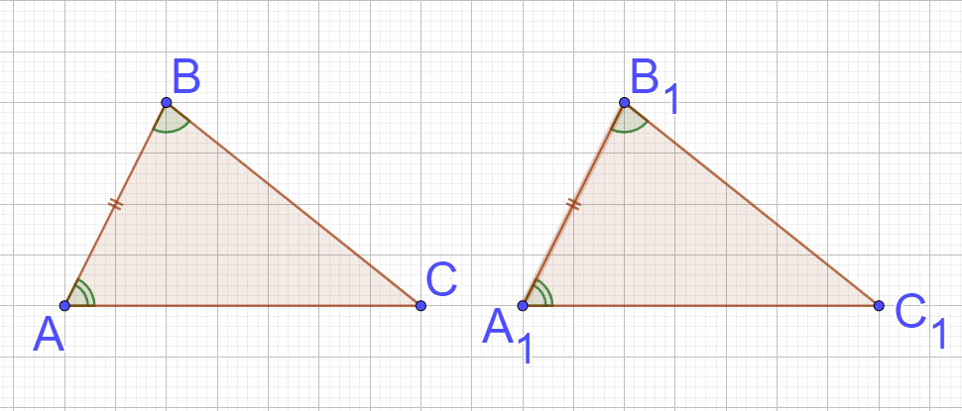
- Ըստ ո՞ր հայտանիշի կարելի է պնդել եռանկյունների հավասարությունը վերևի գծագրի դեպքում:
- Պետք է գտնել անհայտ կողմերը՝ BC=? CD=?
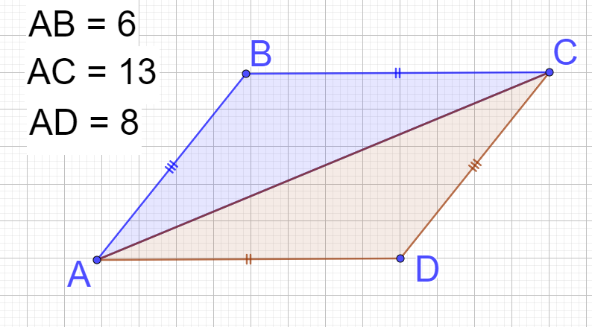
- Ո՞ր հայտանիշի միջոցով կապացուցվի եռանկյունների հավասարությունը :
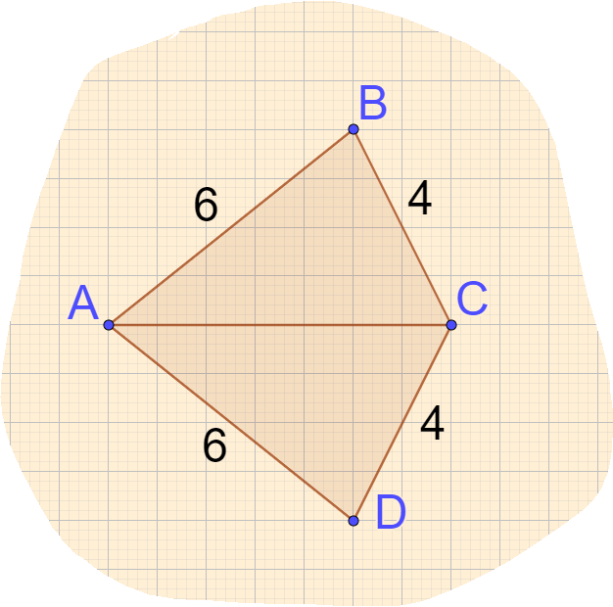

Հարցերին պատասխանելու կամ առաջադրանքները կատարելու համար սովորողը պետք է իմանա՝
- եռանկյունների հավասարության երկրորդ հայտանիշը
- եռանկյունների հավասարության երրորդ հայտանիշը
- համապատասխան տարրերի հավասարությունը
Հարցերին պատասխանելու կամ առաջադրանքները կատարելու համար սովորողը պետք է կարողանա՝
- գծագրի վրա նշումներ կատարել
- գծագրից տվյալներ վերցնել
- գրանցել և մեկնաբանություններ անել

Երկու ուղիղների զուգա֊հե֊ռության հայտանիշները Թեմատիկ պլան
Զուգահեռ ուղիղների աքսեոմը

Հարցեր և առաջադրանքներ առարկայի չափորոշչային նվազագույն պահանջների կատարումը ստուգելու համար։
- Ի՞նչպիսի անկյուններ են կարմիր գույնով նշված անկյունները:
- Ի՞նչպիսի անկյուններ են կանաչ գույնով նշված անկյունները:
- Գծագրի վրա ավելացրո'ւ խաչադիր անկյուններ:
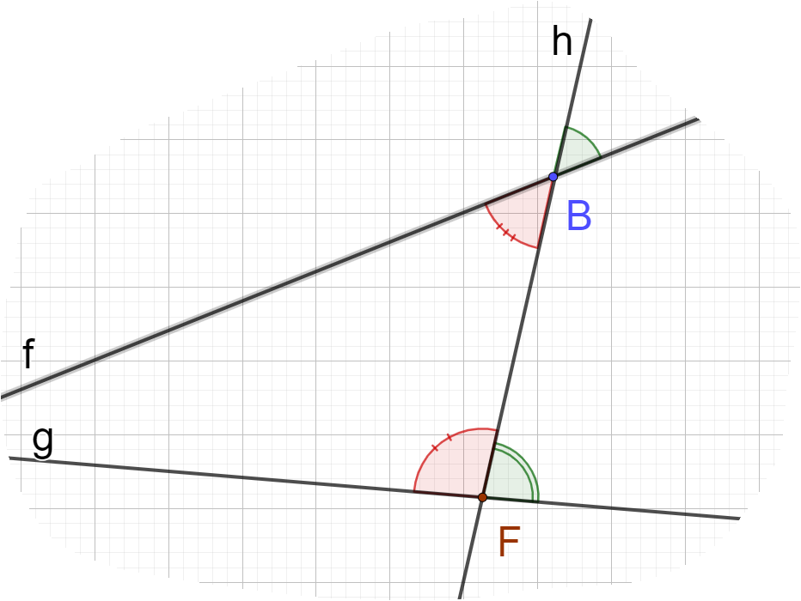

- g և f ուղիղները զուգահեռ են : Գտնել անհայտ անկյան աստիճանային չափը:
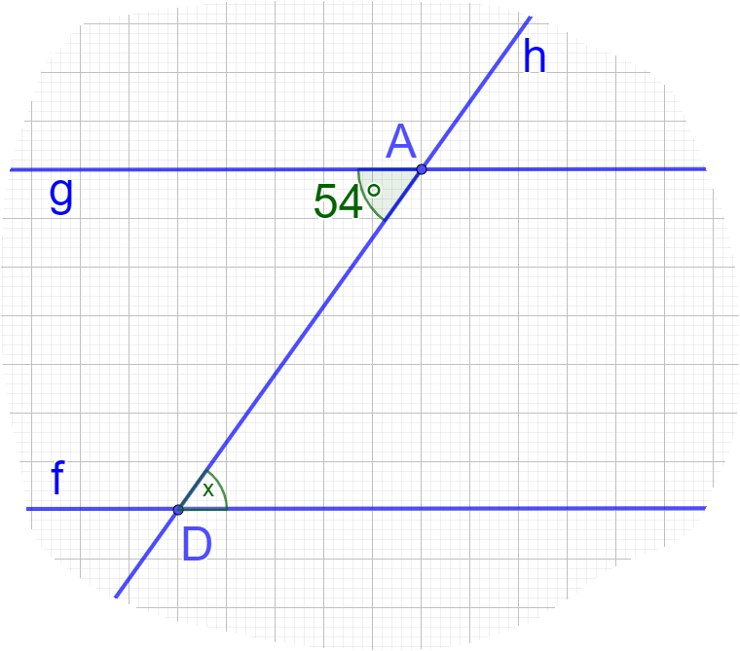

5. g և f ուղիղները զուգահեռ են : Գտնել անհայտ անկյան աստիճանային չափը:

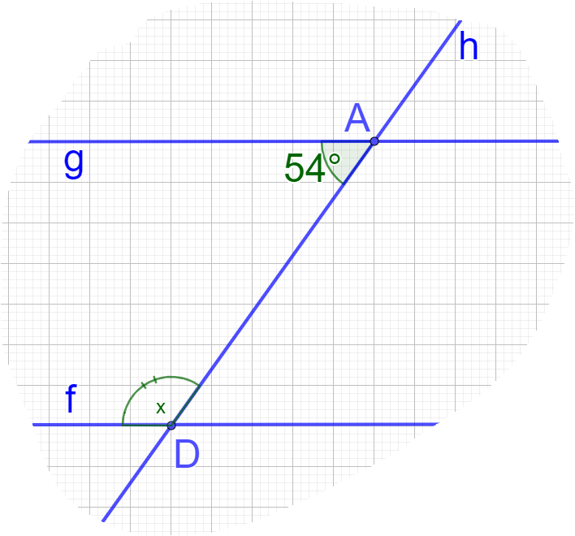

- Գտնել զուգահեռ ուղիղներ:
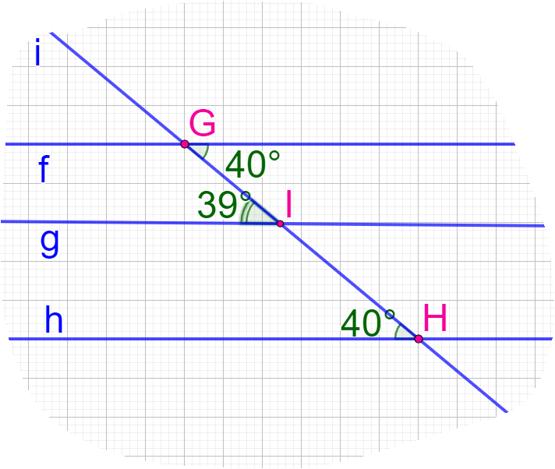
Հարցերին պատասխանելու կամ առաջադրանքները կատարելու համար սովորողը պետք է իմանա՝
- երեք ուղիղների հնարավոր փոխդասավորությունները
- երկու ուղիղների հնարավոր փոխդասավորությունները,սահմանի զուգահեռ ուղիղներ հասկացությունը
- ուղիղները հատողով հատելիս առաջացած անկյունները
- զուգահեռության հայտանիշները
Հարցերին պատասխանելու կամ առաջադրանքները կատարելու համար սովորողը պետք է կարողանա՝
- տարբերել և անվանել ուղիղները հատողով հատելիս առաջացած անկյունները
- իմանալ զուգահեռ ուղիղների աքսեոմը և նրա հետևանքները և կիրառել խնդիրներ լուծելիս
- զուգահեռ ուղիղների հատկություններն ու հայտանիշները կիրառել խնդիրներ լուծելիս

Եռանկյան անկյունների գումարը Թեմատիկ պլան

Հարցեր և առաջադրանքներ առարկայի չափորոշչային նվազագույն պահանջների կատարումը ստուգելու համար։
1. Ըստ խնդրի տվյալների` գտնել անհայտ անկյունը:

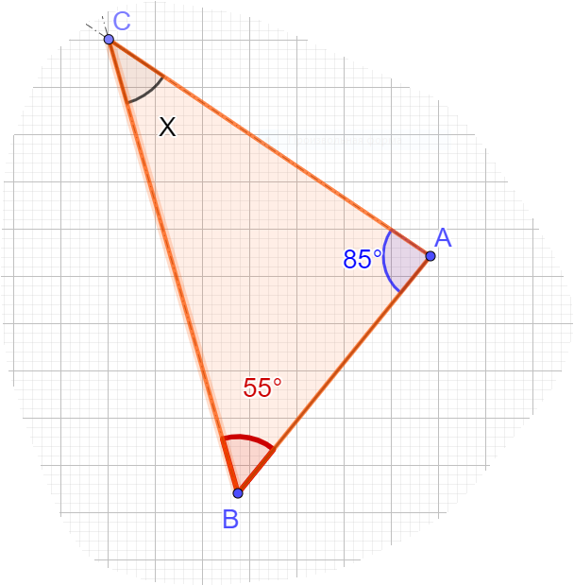

2. Անվանել և ներկել եռանկյան արտաքին անկյունը: Ինչի՞ է այն հավասար:

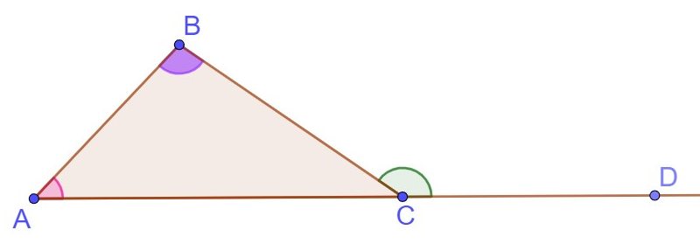

3.Անվանել եռանկյան տեսակները ըստ անկյունների:

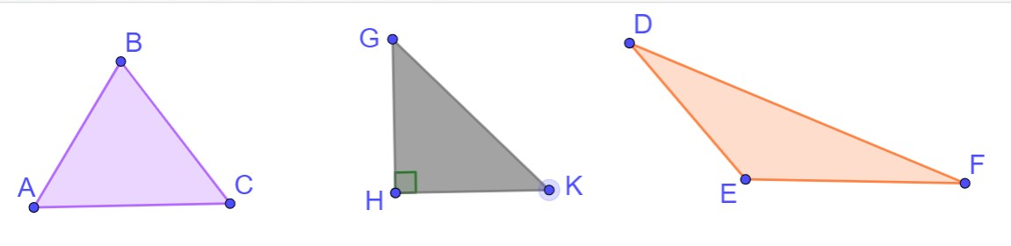
_________________ _______________ ____________________

4.Քանի՞ ուղիղ անկյուն կարող է ունենալ եռանկյունը:
5.Եռանկյան անկյուններից մեկը` 91º է: Ինչպիսի՞ եռանկյուն է:

Հարցերին պատասխանելու կամ առաջադրանքները կատարելու համար սովորողը պետք է իմանա՝
1.եռանկյան անկյունների գումարի մասին թեորեմը
2. եռանկյան արտաքին անկյան սահմանումը և թեորեմը
3. որոնք են կոչվում սուրանկյուն, բութանկյուն և ուղղանկյուն եռանկյուններ

Հարցերին պատասխանելու կամ առաջադրանքները կատարելու համար սովորողը պետք է կարողանա՝
1. հաշվել եռանկյան բացակա անկյուններից մեկը, եթե հայտնի է մյուս երկուսը
2. ճանաչել եռանկյան արտաքին անկյունը
3. տարբերել սուրանկյուն, բութանկյուն և ուղղանկյուն եռանկյունները
4. եզրակացություններ անել

Առնչությունները եռանակյան կողմերի և անկյունների միջև Թեմատիկ պլան

Հարցեր և առաջադրանքներ առարկայի չափորոշչային նվազագույն պահանջների կատարումը ստուգելու համար։
- Համեմատելով եռանկյան կողմերը տեղադրի՛ր անկյունների աստիճանային չափերը՝ 21º, 39º, 120º :
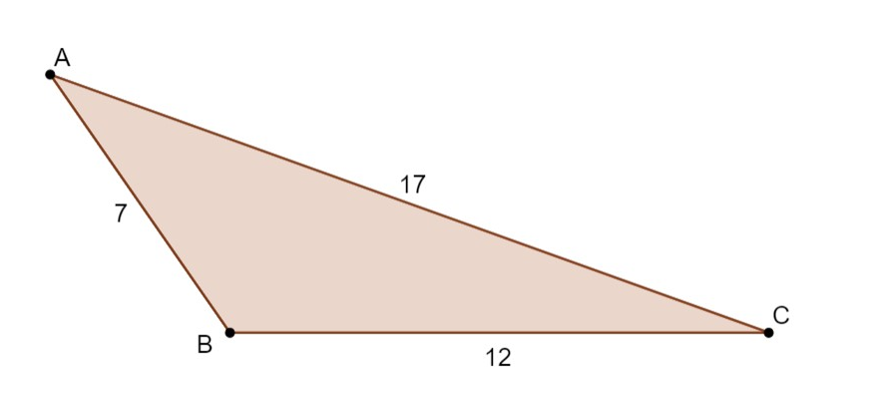

2.Անվանի՛ր ուղղանկյուն եռանկյան կողմերը և ցո'ւյց տուր ամենամեծ կողմը:
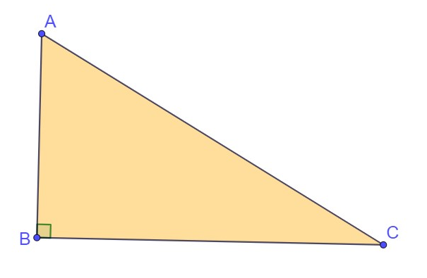
3. Պատկերված բութանկյուն եռանկան անկյուններնն են` 120º, 50º և 10º : Ո՞ր անկյան դիմաց կլինի ՙ ամենաերկար կողմը և ամենակարճ կողմը: 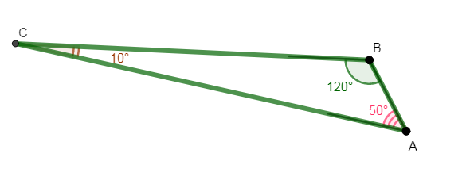
4. Տրված է 3 հատված 15սմ, 25սմ, 40սմ երկարություններով: Արդյոք կա՞ այդպիսի կողմերով եռանկյուն:

Հարցերին պատասխանելու կամ առաջադրանքները կատարելու համար սովորողը պետք է իմանա՝
1. եռանկյան կողմերի և անկյունների միջև առնչությունների մասին թեորեմը
2. ուղղանկյուն եռանկյան ներքնաձիգը մեծ է էջից
3. եռանկյան անհավասարության մասին թեորեմը
4. եռանկյան կողմերի և անկյունների մասին առնչության հետևանքները

Հարցերին պատասխանելու կամ առաջադրանքները կատարելու համար սովորողը պետք է կարողանա՝
1.ցույց տալ եռանկայն յուրաքանչյուր կողմի հանդիպակաց անկյունը և հակառակը
2.գծել ուղղանկյուն եռանկյուն և ցույց տալ կողմերի և անկյունների միջև առնչություն
3. համոզվել` ցանկացած երեք հատվածների միջոցով միշտ է հնարավո՞ր կառուցել եռանկյուն
4.կիրառել եռանկյան կողմերի և անկյունների մասին առնչության հետևանքը
5. եռանկյան անհավասարության թեորեմը կիրառել և կատարել եզրահանգում

Ուղղանկյուն եռանկյուններ Թեմատիկ պլան

Հարցեր և առաջադրանքներ առարկայի չափորոշչային նվազագույն պահանջների կատարումը ստուգելու համար։

1.Տրված եռանկյուններից ճանաչել ուղղանկյուն եռանկյունը և անվանել նրա տարրերը:
2. Ե՞րբ են ուղղանկյուն եռանկյունները հավասար:
3. Ո՞ր երկու տարրերի միջոցով կարելի է ստուգել ուղղանկյուն եռանկյունների հավասարությունը:
4. Քանի՞ սուր անկյուն ունի ուղղանկյուն եռանկյունը:
5. Ըստ գծագրի տվյալների գտիր AC կողմը:

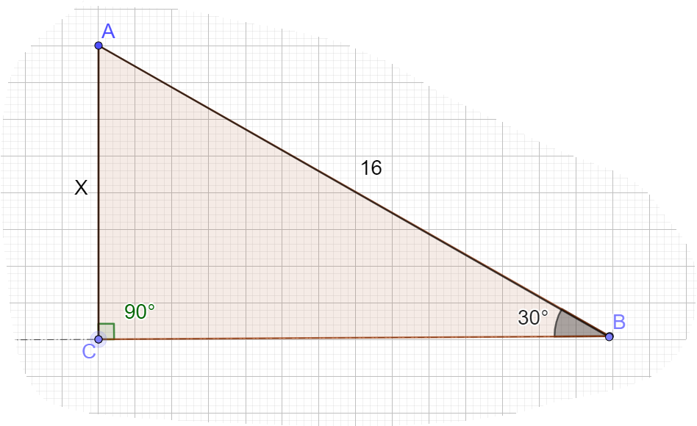

6. Համեմատել եռանկյան կողմերը և անվանել եռանկյան տեսակը:
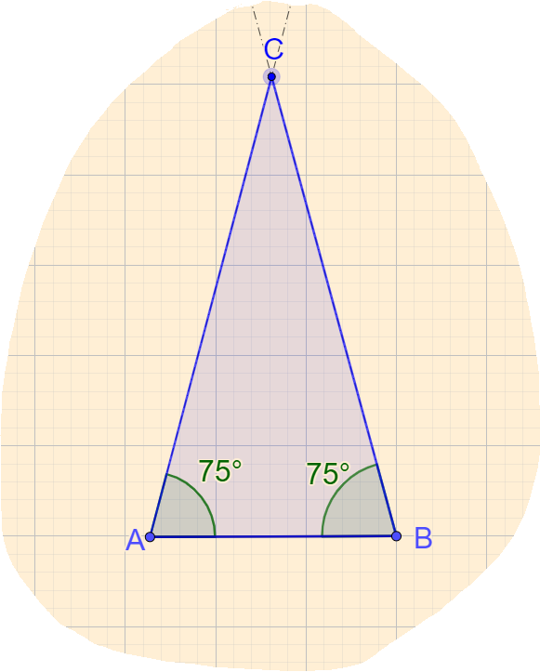
Հարցերին պատասխանելու կամ առաջադրանքները կատարելու համար սովորողը պետք է իմանա՝
1.որ եռանկյուններն են կոչվում ուղղանկյուն եռանկյուններ
2..ուղղանկյուն եռանկյունների հավասարության երկու հայտանիշները
3. ուղղանկյուն եռանկյունների հավասարության երկու թեորեմները
4. սուր անկյունների գումարը
5. ուղղանկյուն եռանկյան 30 º անկյան և նրա դիմացի էջի վերաբերյալ հատկությունը
6. հավասարասրուն եռանկյան հայտանիշը

Հարցերին պատասխանելու կամ առաջադրանքները կատարելու համար սովորողը պետք է կարողանա՝
1. պատրաստել գծագիր, խնդիրներում տեսնել ուղղանկյուն եռանկյան հատկությունները
2. պարզ խնդիրներում կիրառել ուղղանկյուն եռանկյան հավասարության հայտանիշները
3. պարզ խնդիրներում կիրառել ուղղանկյուն եռանկյան հավասարության թեորեմները
4. հիմնավորել սուր անկյունների գումարի մասին հատկությունը
5. կիրառել ուղղանկյուն եռանկյան 30º անկյան և նրա դիմացի էջի վերաբերյալ հատկությունը

Եռանկյան կողմերի և անկյունների միջև առնչությունների որոշ կիրառությունները
Թեմատիկ պլան

Հարցեր և առաջադրանքներ առարկայի չափորոշչային նվազագույն պահանջների կատարումը ստուգելու համար։

- Ո՞ր հատվածն է համապատասխանում կետի հեռավորությանը ուղղից /գույնը, անունը/:
.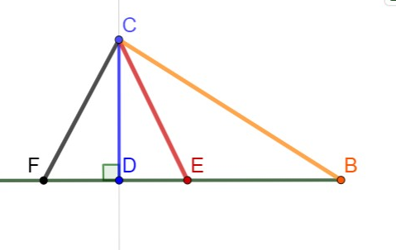
- Քանի՞ ուղղահայաց և քանի՞ թեք է հնարավոր տանել A կետից b ուղղին: Կատարի'ր գծպատկերը : Արդյո՞ք բոլոր թեքերը պատկերեցիր:

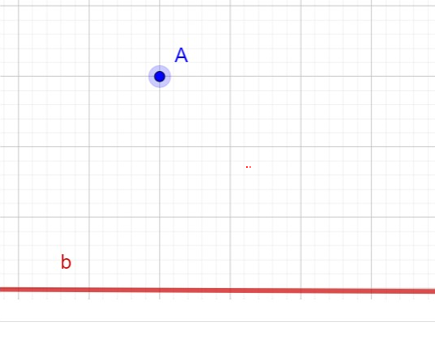

- AK-ն զուգահեռ ուղիղների հեռավորությունն է, որքան կլինի B կետի հեռավորությունը a ուղղից, պատկերի վրա ավելացրո'ւ /BT -ն/:

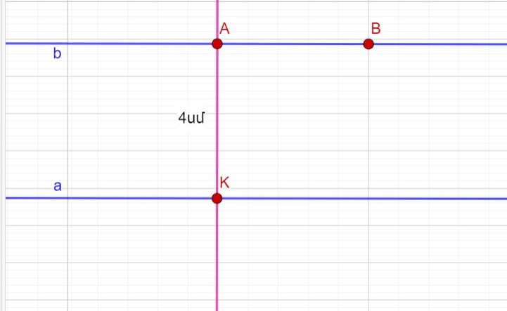

- Ըստ գծագրի` պարզի'ր անհայտի արժեքը:

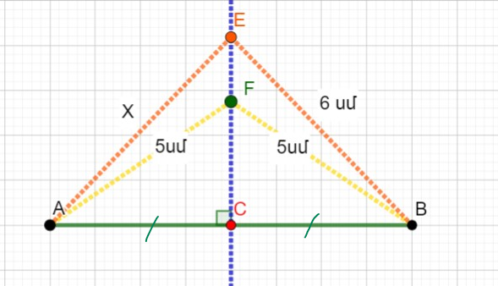

- Քանի՞ օղակից է կազմված ABCDE բեկյալը: Հաշվի'ր ABCDE բեկյալի երկարությունը, համեմատի'ր A և E ծայրակետերի հեռավորության հետ:
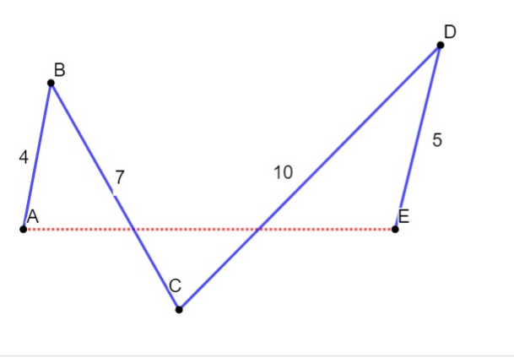

Հարցերին պատասխանելու կամ առաջադրանքները կատարելու համար սովորողը պետք է իմանա՝

1. կետի հեռավորությանը ուղղից
2. ուղղահայաց և թեք եզրույթները
3. զուգահեռ ուղիղների հեռավորությաւն թեորեմը և հետևությունը
4. հատվածի միջնուղղահայացի հատկությունը
5. ի՞նչ է բեկյալը, օղակը, որո՞նք են ծայրակետերը, ո՞րն է բեկյալի հատկությունը

Հարցերին պատասխանելու կամ առաջադրանքները կատարելու համար սովորողը պետք է կարողանա՝
1. տարբերել ուղղահայացը թեքից
2. կառուցել ուղղահայաց, նկարել թեքեր, օգտվել քանոնից, անել պարզ եզրակացություն
3. կետից տանել ուղղահայաց, ձևակերպել միտքը և տալ հստակ պատասխան
4. նկատել միջնուղղահայացը, օգտվել հատկությունից
5. օգտվել բեկյալի հատկությունից, կատարել պարզագույն հաշվարկ, օգտագործել քանոնը և չափել հատված, համեմատել, անել պարզ հետևություն

ԳՐԱԿԱՆՈՒԹՅԱՆ ՑԱՆԿ

- Երկրաչափություն 7: Դասագիրք հանրակրթական հաստատությունների 7-րդ դասարանի համար / Աթանեսյան
- Մաթեմատիկա առարկայի չափորոշիչ և օրինակելի ծրագրեր
- Գծագրերը պատրասվել են Geogebra ծրագրի միջոցով:
- Որպես կառուցման միջավայր հանդիսացել է` https://www.geogebra.org/classic տիրույթը:

